**In Memory Of**

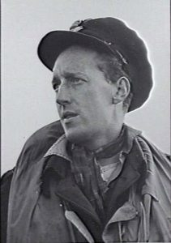Flying Officer **Neil James RANKIN**

**Unité:** RAAF – 80 RAF Squadron  
**N° Matricule:** (AUS) 409943  
**Lieu d’engagement:** Colac  
**Durée de Service:** 7 Nov 1941 – 30 Mar 1945  
**Date et lieu de naissance:** 27 Jun 1923 Colac  
**Parents:** Donald Archibald RANKIN and Victoria Mary PLUNKET  
**Epouse:**  
**Etudes:** Cororooke State School, Colac High  
**profession:** Employé de bureau

**Date et lieu de décès :** 30 Mars 1945, St Hulfe, Germany  
**Lieu d’inhumation :** Rheinberg War Cemetery, Allemagne

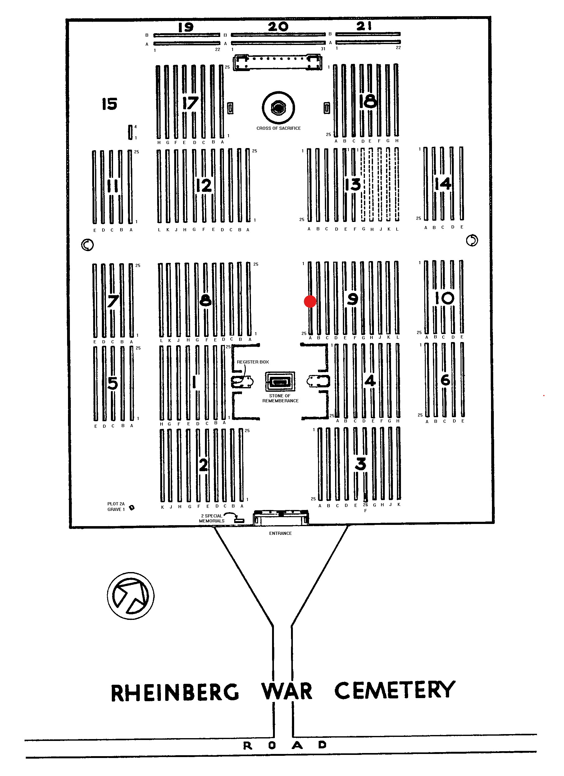Neil James Rankin s’est engagé à 18 ans dans la Royal Australian Air Force (RAAF) le 7 novembre 1941 à Colac, petite ville du Sud-est de l’Australie. Rapidement il est envoyé au Canada dans le cadre du Programme d’Entrainement Aérien des Forces du Commonwealth (PEAFC) ou il a obtenu ses « ailes ». Il a ensuite été affecté dans le 80e Squadron de la Royal Air Force (RAF) ou il pilote notamment sur Spitfire IX.

Il a servi avec distinction pendant de long mois, a été impliqué dans de nombreuses missions de reconnaissance et d’entrainement en Italie et en Angleterre avant de réaliser des sorties aériennes au-dessus de l’Europe comme au soir du 6 Juin 1944, où il fait partie d’une escorte de bombardiers, volant en direction St-Aubin-Sur-Mer.

Pendant plusieurs mois, son escadron va survoler les différentes zones de France, de Belgique, des Pays-Bas et enfin d'Allemagne pendant les dernières semaines de la guerre.

Le 30 mars 1945, le Flying Officer N.J. Rankin décolle à 14 :00 avec son Hawker Tempest mark V, immatriculé « EJ 633 » pour une mission de reconnaissance au-dessus de la région de Diepholz. Aux abords de cette dernière, l’escadron subit d’importants tirs de la flak allemande, ce qui endommage gravement l’appareil du F/O Rankin. Le rapport indique notamment qu’il est entendu sur les ondes radio, que le pilote pense possible un atterrissage, puis faisant ses adieux à ses camarades, l’avion amorce sa descente. Quelques instants plus tard, il s’écrase avec son pilote de 21 ans à son bord, tout près de la ville de St Hulfe

Le pilote repose désormais à 220 kilomètres du lieu du crash, au cimetière militaire de Rheinberg en Allemagne, tombe 9.A.13. Cette dernière porte l’épitaphe en anglais : *« Fils aimé de Mr and Mrs.D.Rankin. Frère de Douglas et John* ».

*Emplacement de la tombe 9.A.13 du F/O N.J RANKIN*

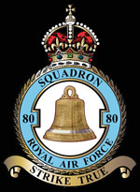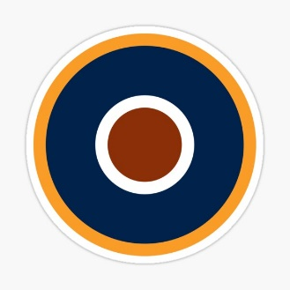

No. 80 squadron RAF

*Insigne de l’escadron*

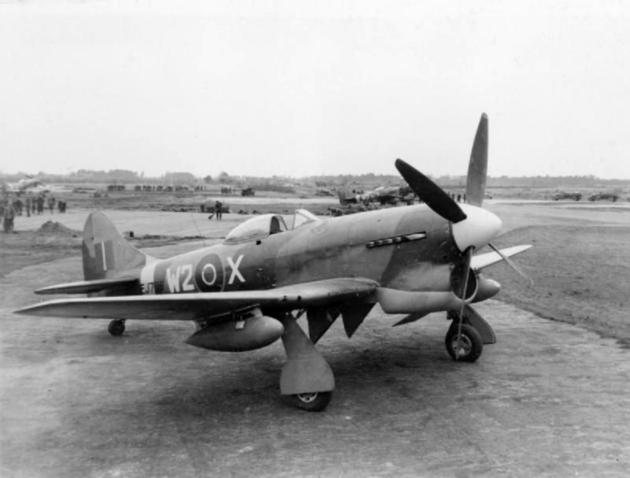

Après avoir opéré lors de la première guerre mondiale puis dissous à la fin des hostilités, le 80e Escadron est réformé le 8 mars 1937 en tant qu'escadron de chasse équipé d’avions Gloster Gauntlet. Les avions de type « gladiateurs » sont arrivés deux mois plus tard, avant qu'en avril 1938, l'escadre ne déménage en Égypte.

Cela signifiait que l'escadron n'était pas impliqué dans les premiers combats de la Seconde Guerre mondiale, n'entrant dans la mêlée qu'après l'entrée italienne dans la guerre en juin 1940. L'escadron s'est déplacé à la frontière libyenne pendant

*Hawker Tempest V du 80 squadron en Hollande, fin 1944*

plusieurs mois, couvrant les premiers succès britanniques, dans le désert occidental. En novembre 1940, une partie de l’escadron est envoyé en Grèce pour aider ce pays à combattre une invasion italienne. Au début, tout s'est bien passé et en février 1941, l'escadron a commencé à se convertir au Hawker Hurricane, mais au printemps 1941, les Allemands se sont déplacés vers le sud pour soutenir Mussolini, et en avril, l'escadron n ° 80 a rejoint l'évacuation de la Grèce.

Après une courte période de fonctions défensives en Syrie, en Palestine et à Chypre (mai-juillet), l'escadre se concentre sur Chypre, avant de retourner en octobre dans le désert occidental. Depuis lors, jusqu'à la bataille d'Alamein, l'escadron a effectué des patrouilles de chasseurs au-dessus de la ligne de front (les Spitfire sont arrivés pendant cette période). Pendant la retraite allemande après El Alamein, l'escadron n ° 80 est resté dans le désert occidental, pour garder les lignes de communication toujours plus longues contre les attaques allemandes. En janvier 1944, il déménage en Italie, où il joue un rôle plus offensif.

En avril 1944, l'escadron n ° 80 quitta l'Italie et retourna en Grande-Bretagne pour participer aux débarquements du jour J. Il a utilisé ses Spitfire pour effectuer des balayages de chasseurs et des missions d'escorte de bombardiers au-dessus de l'Europe occupée, avant de recevoir Hawker Tempests MK V en août 1944.

En septembre, l'escadron n ° 80 s'est déplacé vers le continent, où il a effectué des missions de reconnaissance armée derrière les lignes allemandes - trouvant des cibles et, si possible, les attaquant). Après la fin de la guerre, l'escadron n ° 80 fait partie de la force d'occupation alliée en Allemagne, y restant jusqu'à ce qu'il soit transféré à Hong Kong en août 1949.